Linux高级程序设计

实验作业4



学号：0x091395

姓名：uknowho

年级：2014

班级：软件工程（3）班

# 思考与实验：

1. 设计一个程序，要求打开文件“pass”，如果没有这个文件，新建此文件，权限设置为只有所有者有只读权限。

#include<stdio.h>

#include<stdlib.h>

#include<fcntl.h>

int main()

{

int fd;

int ans=1;

fd=open("/home/uknowho/20144675/pass",O_RDONLY );

if(fd<0)

{

printf("文件不存在，打开失败！");

}

printf("是否新建pass文件？\n0=YES, 1=NO\n");

scanf("%d", &ans);

if(ans==0)

{

fd=creat("/home/uknowho/20144675/pass", 0400);

if(fd<0)

printf("致命错误！创建失败。。。");

else

printf("HOLA, 创建成功！");

}

else if(ans==1)

{

printf("Alright， 那就不创建了\n");

exit(1);

}

else

printf("未能识别！下回见！");

system("ls -l /home/uknowho/20144675/pass");

}

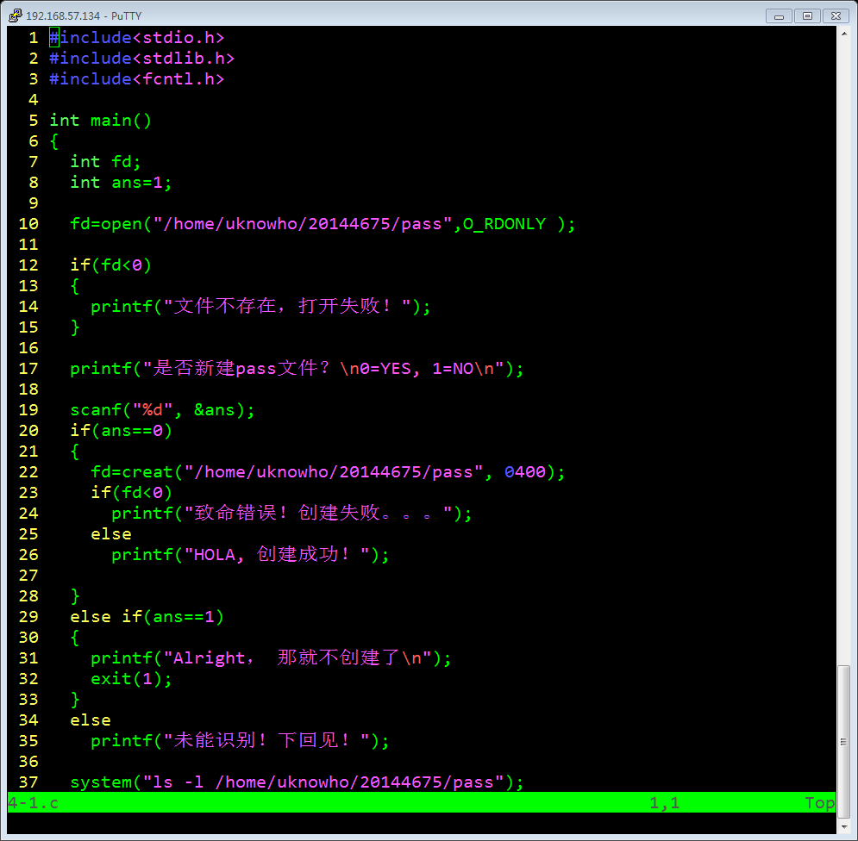

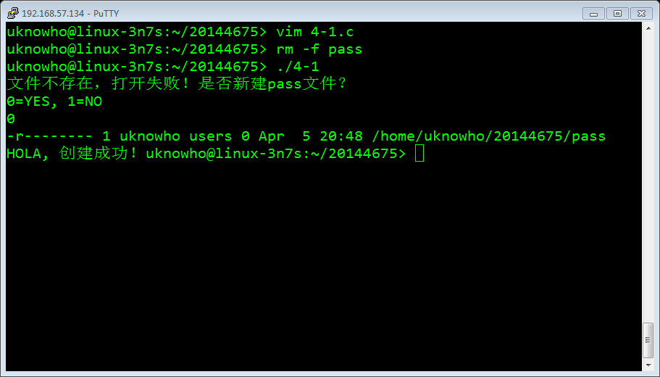

1. 设计一个程序，要求新建一个文件“hello”，利用write函数将“Linux下c软件设计”字符串写入该文件。

#include<stdio.h>

#include<stdlib.h>

#include<unistd.h>

#include<fcntl.h>

int main()

{

int fd,w_echo;

char content[]="Linux 下 c 软件设计";

fd=creat("/home/uknowho/20144675/hello", 0666);

if(fd<0)

{

printf("Opps, 文件创建失败！");

exit(1);

}

else

{

printf("Mazel tov!, 创建成功！\n");

printf("hello文件内容如下: \n");

system("cat /home/uknowho/20144675/hello");

printf("EOF...\n");

printf("正在写入文字\"Linux 下 c 软件设计\" 中......\n");

w_echo=write(fd, content, sizeof(content));

if(w_echo<0)

printf("抱歉，写入失败");

else

printf("\n成功写入！\n");

}

printf("hello文件内容如下: \n");

system("cat /home/uknowho/20144675/hello");

printf("\nEOF...\n");

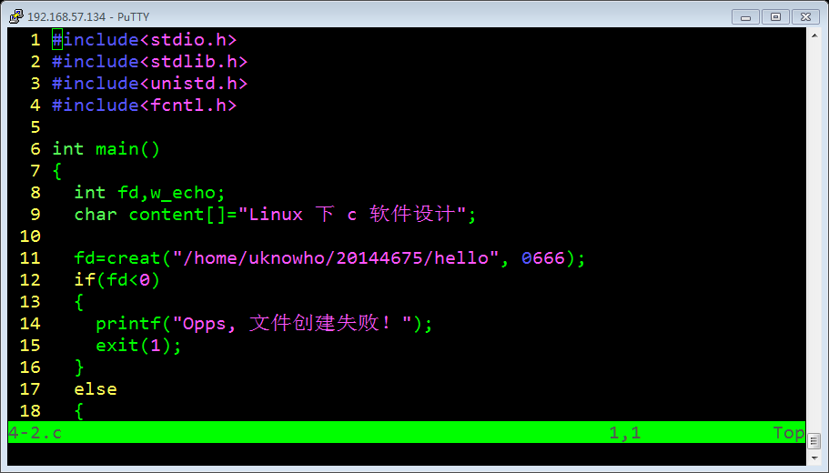

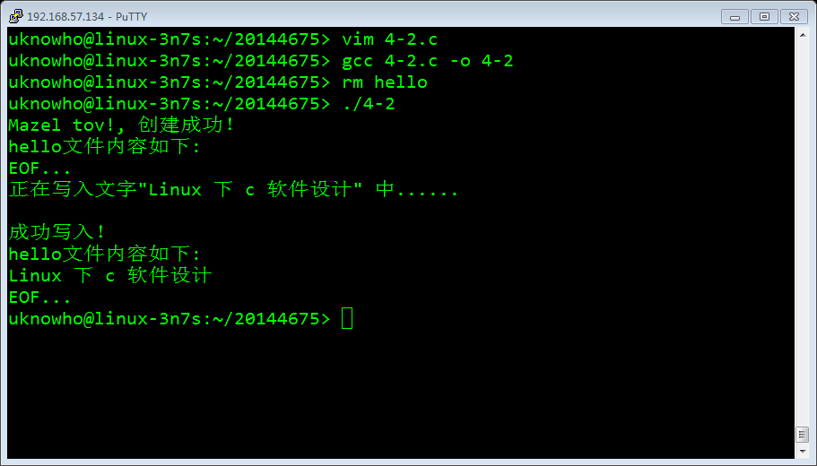

1. 设计一个程序，要求利用read函数读取系统文件“/etc/passwd”，并在终端中显示输出。

#include<stdio.h>

#include<stdlib.h>

#include<fcntl.h>

int main()

{

int fdsrc, fddes, read_bytes, w_echo;

char buf[20], src[20], des[20];

fdsrc=open("/etc/passwd", O_RDONLY);

if(fdsrc<0)

{

printf("打开/etc/passwd文件失败！");

exit(1);

}

fddes=open("/home/guigui/20144675/tmp", O_CREAT|O_TRUNC|O_WRONLY, 0666);

if(fddes<0)

{

printf("致命错误！tmp文件创建失败");

exit(1);

}

while( (read_bytes=read(fdsrc, buf, 20))

>0)

{

w_echo=write(fddes, buf, read_bytes);

if(w_echo<0)

{

perror("写入失败");

exit(1);

}

}

close(fdsrc);

close(fddes);

printf("复制完毕");

system("cat ./tmp");

}

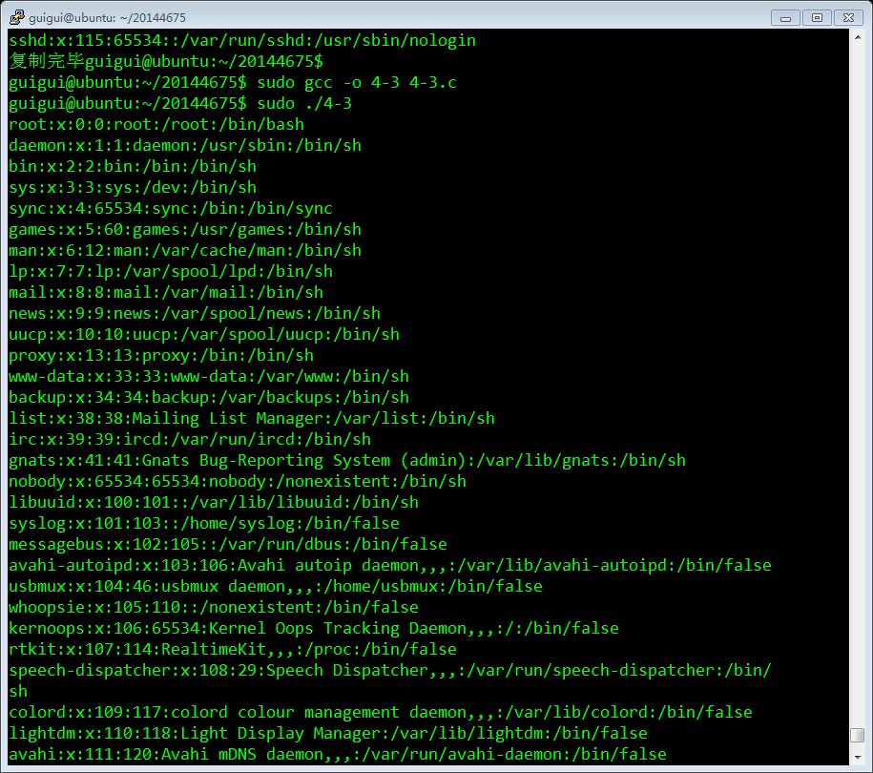

1. 设计一个程序，要求打开文件“pass”，如果没有这个文件，新建此文件；读取系统文件“/etc/passwd”，把文件中的内容都写入“pass”文件。

#include<stdio.h>

#include<stdlib.h>

#include<fcntl.h>

int main()

{

int fdsrc, fddes, read_bytes, w_echo, ans;

char buf[20], src[20], des[20];

fddes=open("/home/guigui/20144675/pass", O_RDONLY);

if(fddes<0)

printf("致命错误！pass文件不存在！");

printf("是否新建pass文件？\n0=YES, 1=NO\n");

scanf("%d",&ans);

if(ans==0)

{

fddes=creat("/home/guigui/20144675/pass", 0666);

if(fddes<0)

printf("pass文件新建失败！");

}

else if(ans==1)

{

printf("Alright. No creat file");

exit(1);

}

else

printf("输入错误！");

fdsrc=open("/etc/passwd", O_RDONLY);

if(fdsrc<0)

{

printf("打开/etc/passwd文件失败！");

exit(1);

}

while( (read_bytes=read(fdsrc, buf, 20))

>0)

{

w_echo=write(fddes, buf, read_bytes);

if(w_echo<0)

{

perror("写入失败");

exit(1);

}

}

close(fdsrc);

close(fddes);

printf("写入pass完毕");

}

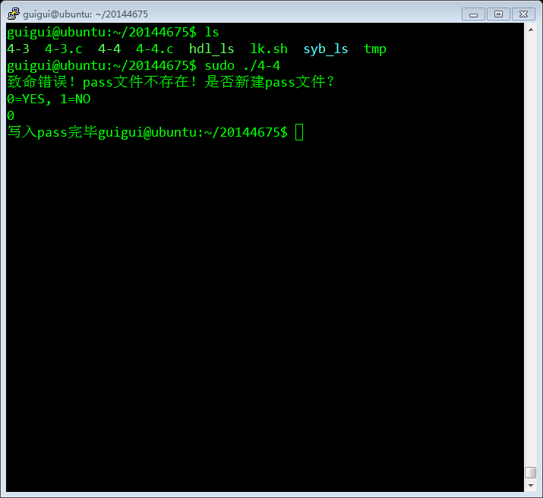

1. 设计一个程序，要求将10分别以十进制、八进制和十六进制输出。

#!/bin/bash

var=10

echo "十进制："

echo $var

echo "八进制："

echo "obase=8;$var" | bc

echo "十六进制:"

echo "obase=16;$var" |bc

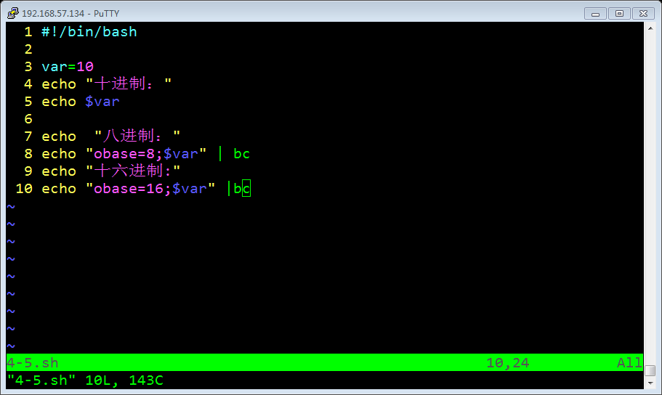

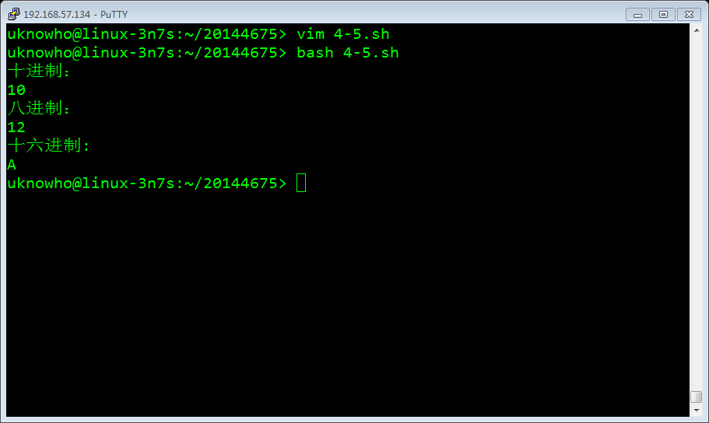

1. 设计一个程序，要求新建一个目录，预设权限为 -x--x--x--。

#!/bin/bash

mkdir -m 0111 $1

ls –l

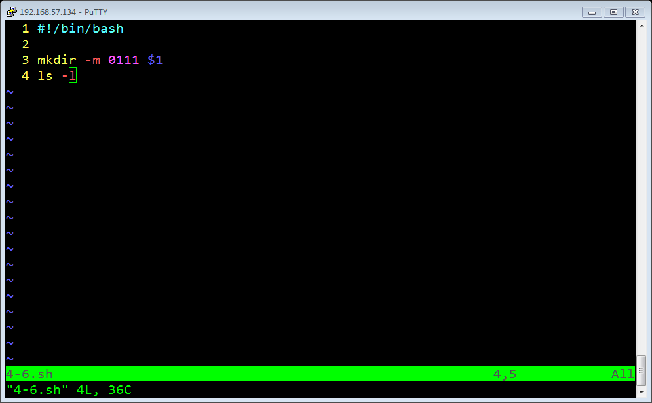

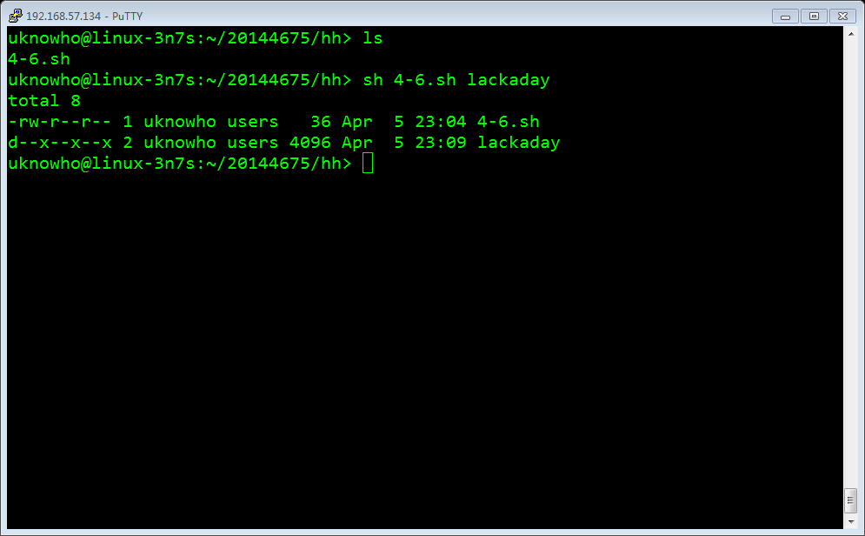

1. 设计一个程序，要求为“/bin/ls”文件建立一个软链接“ls1”和一个硬链接为“ls2”，并查看两个链接文件和“/bin/ls”文件。

#!/bin/bash

#软连接

ln -s /bin/ls syb_ls

#硬链接

ln /bin/ls /home/uknowho/20144675/lnk/hdl_ls

ls -l /bin/ls

ls –l

